**Занятие по финансовой грамотности**

***«Что такое деньги»***

**Подготовительная группа.**

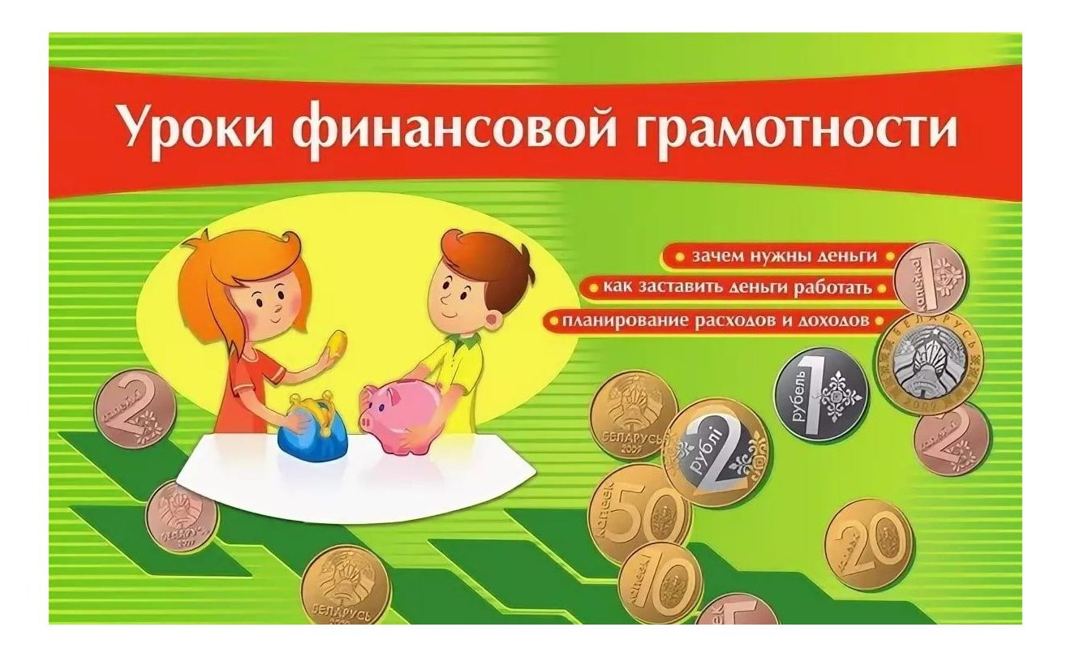

**Цель:** формирование основ финансовой грамотности у детей старшего возраста

**Задачи:**

- познакомить с понятием «деньги», «монета», «банкнота», «пластиковая карта», с историей возникновения денег и их ролью в жизни человека;

- развивать умение анализировать, сравнивать, обобщать, делать выводы;

- закрепить представление о составе числа 5;

- воспитывать у детей интерес к экономике.

**Предварительная работа:** следует предложить рассмотреть детям до занятия купюры и монеты, чтобы в дальнейшем дети могли свободно называть отличительные и сходные черты между монетой и купюрой.

**Ход занятия:**

Дети предлагаю вам отгадать загадку:

«В кошелек мы их кладем, с ними в магазин идем» Правильно, это деньги.

- И сегодня на занятии я вам расскажу, что такое деньги и как они появились. Но вначале, я хочу спросить у вас, что вы знаете о деньгах, для чего они нужны?

- Правильно, ребята, деньги это такой предмет, которым мы расплачиваемся за что то.

**Воспитатель:**- Какие монеты вы знаете?

- монеты.

-Давайте повторим, как называются металлические деньги. Монеты бывают: 1 копейка, 5 копеек, 10 копеек, 50 копеек, 1 рубль, 2 рубля, 5 рублей и 10 рублей.

- Смотрите, у нас в копилке ещё что-то осталось. Давайте достанем.

(воспитатель достаёт купюру)

**Воспитатель**:- Как можно назвать такие деньги?

- Купюры. А какие они?

Деньги, которые сделаны из бумаги, называются купюры. Давайте все вместе повторим это слово. Как называются деньги, которые сделаны из бумаги?

- Купюры бывают 10, 50, 100, 200, 500, 1000, 2000 и 5000 *(показывает изображение на картинке)*

*-*Посмотрите, все эти купюры разного цвета, чтобы не перепутать.

- Бумажные, прямоугольные, шуршат. (можно продемонстрировать шуршание купюрой)

- Какие купюры вы знаете?

**(**детиназываюткупюры,воспитательдемонстрируетих,затем детипроговаривают хором.)

-В наше время люди придумали использовать вместо денег банковскую карту (*показывает*) Она легкая и не занимает много места. И деньги можно совсем не использовать. С такой карточкой можно ехать в другой город или полететь в другую страну без денег.

**Воспитатель:** Итак, ребята сейчас мы с вами поиграем в игру, которая называется «Дополни». Я называю признак монеты, а вы называете противоположный признак купюры и наоборот.

**Игра «Дополни»**

Монета круглая, а купюра …

Купюра бумажная, а монета …

Монета звенит, а купюра …

Монета металлическая, а купюра…

**Воспитатель:** Где мы носим деньги, монеты и купюры? (в кошельке). Правильно, кошелек - как домик для денег, чтобы они лежали в одном месте и не потерялись.

Предлагаю вам выполнить такое задание. На столе лежат деньги различного вида (банкноты, монеты) и два кошелька разного цвета. Положите купюры в синий кошелек, а монеты в красный.

**Игра «Разложи правильно»**

- Молодцы. Отлично справились с заданием!

**Физминутка «Покупка»**

Мы бежали по дорожке (бег на месте) Вдруг порвались босоножки!(один хлопок в ладоши)

Что же делать? Как нам быть? (разводим руки в стороны)

Где же обувь нам добыть? (обнять щечки руками и покачать головой)

Будем туфли покупать! (потопали ногами)

Станем денежки считать! ( потереть ладошки обеими руками)

Один рубль, два, три, четыре.(загибаем пальцы)

Вот мы туфельки купили! (указать руками на обувь)

**Воспитатель**- Сейчас мы с вами отправимся в путешествие во времени и узнаем историю происхождения денег.

А что бы нам попасть в прошлое, мы покрутим стрелки часов назад.

- Вот мы и попали в прошлое. Давайте подойдем к макету. Посмотрите, пожалуйста, на картину. Что вы на ней видите? Правильно, древние люди меняются. Драгоценные камни на посуду. Но обмениваться разным товаром было не очень удобно. И тогда люди стали думать, какой один предмет использовать для обмена. Они использовали вместо денег такие предметы: соль, рис, ракушки, чай, орехи, мех и шкуры животных, сушеную рыбу, драгоценные камни.

- Как вы думаете, удобно было использовать эти предметы для покупок? Конечно же, нет. Соль, рис, чай можно было рассыпать, сушеная рыба пропасть. И тогда люди придумали деньги. Как мы уже с вами проверили, самыми удобными оказались металлические монеты. А затем уже придумали бумажные, потому что они легче.  
А сейчас нам пора возвращаться. Сейчас я покручу стрелки часов вперед и вот мы опять вернулись в наше время.

**Итог. Рефлексия**.

Ребята, приглашаю вас встать в круг.

Вы сегодня молодцы, без труда справлялись со всеми заданиями. Мне бы хотелось услышать, что вам больше всего запомнилось? Но отвечая, вы должны дотронуться рукой до кошелька, который я держу. (ответы детей) Вы заметили, что кошелек не пустой? (воспитатель открывает кошелек, но не показывает, что там лежит) Что я вижу? Это небольшое, круглое, золотое с изображением цифры. (дети догадываются, что это шоколадные монеты, воспитатель угощает детей)

**Домашнее задание**

**Воспитатель:** Ребята, придумайте и нарисуйте деньги .Вы должны придумать форму, название и нарисовать монету или купюру, которыми можно оплатить покупки в сказочной стране.

После выполнения домашнего задания дети презентуют (представляют) результаты работы, рассказывая об этом по плану.

Что вы придумали: монету или купюру? Какой она формы? Как она называется?

Что и почему на ней изображено?